Тема занятия «Прием и фармацевтическая экспертиза рецептов»
Значение темы
Рецепт является медицинским документом, так как служит основанием для отпуска лекарств из аптеки. Рецепт является также юридическим документом, поскольку врач, выписавший рецепт, провизор, принявший рецепт и отпустивший лекарство, фармацевт, изготовивший ЛП, несут юридическую ответственность в случае неправильного выписывания, изготовления и отпуска лекарств. Кроме того, рецепт является финансовым документом, так как стоимость ЛП оплачивается самим больным или возмещается аптеке из бюджетов различных уровней.

На основе теоретических знаний и практических умений обучающийся должен
знать: порядок проведения фармацевтической экспертизы рецептов
уметь: проводить оценку рецептов на правильность их оформления и регистрировать неправильно выписанные рецепты.
овладеть ОК и ПК:
OK 1. Понимать сущность и социальную значимость своей будущей профессии, проявлять к ней устойчивый интерес.
ОК 2. Организовывать собственную деятельность, выбирать типовые методы и способы выполнения профессиональных задач, оценивать их эффективность и качество.
ПК 1.8. Оформлять документы первичного учета.
ПК 3.2. Организовывать работу структурных подразделений аптеки и осуществлять руководство аптечной организацией.
ПК 3.6. Оформлять первичную учетно-отчетную документацию.

План изучения темы
Все выполненные задания (в т.ч. ответы на вопросы контроля исходного уровня) отправить на проверку одним файлом в Word, в названии файла указать Фамилия_группа_занятие №10_дата занятия).

1. Контроль исходного уровня знаний
Ответьте письменно на вопросы:
- В каких отделах аптеки фармацевты работают с рецептами?
- Какое оснащение рабочего места должен иметь фармацевт, принимающий рецепты от населения на готовые ЛП?
- Как должен поступить фармацевт при поступлении неправильно оформленного рецепта в аптеку?

2. Содержание темы
изучите раздел «Содержание темы». Сделайте конспект темы в тетради (отправлять на проверку не нужно!)

Фармацевтическая экспертиза рецепта – это установление соответствия прописи ЛП рецептурному бланку, наличия основных и дополнительных реквизитов, а также срока действия рецепта по дате выписки и указаниям медицинского работника.
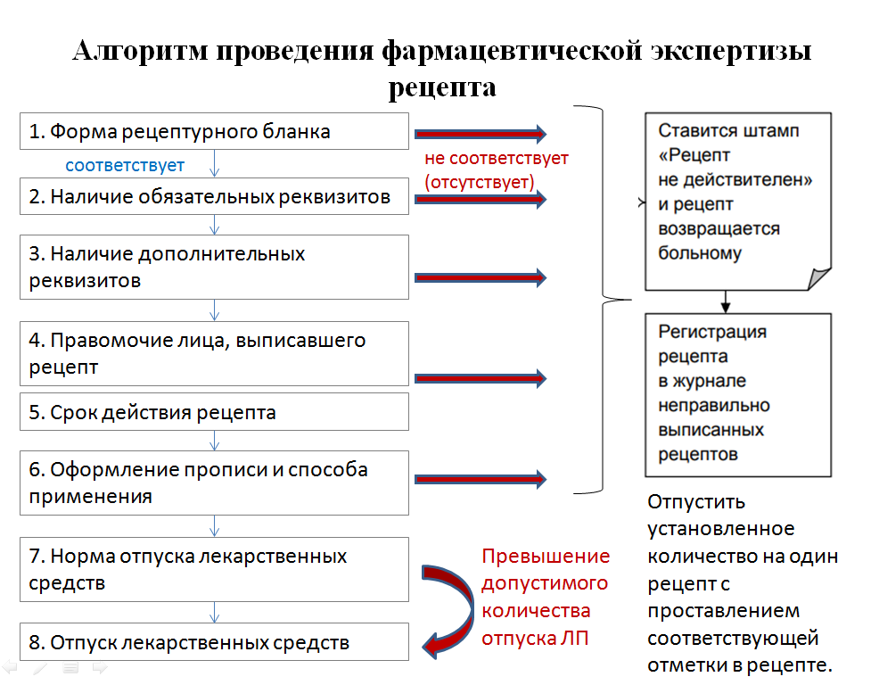

Неправильно выписанные рецепты заносятся в журнал (Приложение 2).

3. Самостоятельная работа
3.1 В соответствии с предложенным алгоритмом проведите фармацевтическую экспертизу рецептов (Приложение 1), сделайте вывод о возможности отпуска ЛС по этим рецептам.
Дата обращения пациента для всех рецептов 01 апреля 2020 года!
Фармацевтическую экспертизу рецепта нужно оформить на каждый рецептурный бланк, указав номер рецепта и фамилию больного, выделив подходящие позиции другим цветом (Рисунок 1) (рецепты не нужно копировать в бланк ответа !)
3.2 Рецепты с ошибками зарегистрируйте в Журнале регистрации неправильно выписанных рецептов (Приложение 2).
3.3 Если рецепт оформлен без ошибок и по нему возможен отпуск ЛП сделайте к соответствующему рецепту отметку об отпуске.

Рисунок 1. Образец оформления ответа по фармацевтической экспертизе рецептов.

4. Итоговый контроль знаний
Тестирование
Пройдите по ссылке и выполните тест по теме «Фармацевтическая экспертиза рецептов» в Googl.com
Ссылка: https://forms.gle/5JHqwdL5mDUAX9SRA
5. Домашнее задание
Тема №11 Прием и таксирование рецептов в производственном отделе аптеки.

Приложение 1 Алгоритм проведения фармацевтической экспертизы рецепта
Номер рецепта__________ Фамилия И.О. больного_________________

- Определить правомочность лица, выписавшего рецепт:
- правомочен выписывать содержащиеся в рецепте ЛП;
- не правомочен выписывать содержащиеся в рецепте ЛП;
- запрещено выписывать амбулаторным больным содержащиеся в рецепте ЛП.
- Определить соответствие формы рецептурного бланка требованиям регламентов:
- соответствует;
- не соответствует.
- Определить наличие основных реквизитов рецепта:
3.1. Штамп ЛПУ:
- имеется
- отсутствует
3.2. Дата выписки рецепта:
- имеется
- отсутствует
3.3. ФИО больного, дата рождения:
- имеются
- отсутствует
3.4. ФИО медицинского работника:
- имеется
- отсутствует
3.5. Наименования ингредиентов на латинском языке, МНН, количество:
- имеются
- наименования ингредиентов на русском языке
- отсутствует количество
- отсутствует МНН
3.6. Способ применения на русском языке, кроме указаний типа «Внутреннее», «Известно»:
- имеется и соответствует требованиям
- отсутствует
- имеется, но не соответствует требованиям
3.7. Подпись и личная печать врача:
- имеются
- отсутствуют
- Определить наличие дополнительных реквизитов рецепта:
4.1. Печать для рецептов:
- имеется
- не требуется
- требуется, но отсутствует
4.2. Печать ЛПУ:
- имеется
- не требуется
- требуется, но отсутствует
4.3. Номер, серия рецепта:
- имеется
- не требуется
- требуется, но отсутствует
4.4. Номер амбулаторной карты (истории болезни) или адрес больного:
- имеется
- не требуется
- требуется, но отсутствует
4.5. Подпись главного врача или уполномоченного лица:
- имеется
- не требуется
- требуется, но отсутствует
- Определить срок действия рецепта
- действителен 15 дней
- действителен 60 дней
- действителен до 1 года
- действителен 30 дней
- действителен 90 дней
- действителен 180 дней
6. Соответствие прописанных в рецепте количеств ЛП предельным нормам единовременного отпуска:
- соответствует
- норма не установлена
- норма завышена
7. Сформулировать вывод о соответствии поступившего рецепта требованиям регламентов:
- соответствует, т.е. рецепт действителен
- не соответствует, т.е. рецепт не действителен

 | . |  |  |  |  |  |  |  |  | Приложение 2
 | Наименование учреждения (организации)
 | Журнал регистрации неправильно выписанных рецептов
 | № п/п | Дата | Наименование медицинской организации | ФИО медицинского работника |  | Содержание рецепта |  | Нарушения |  |  | Принятые меры | ФИО специалиста аптечной организации
 | 1 | 2 | 3 | 4 |  | 5 |  | 6 |  |  | 7 | 8
 | 1. | 01.04.2020 | Городская клиническая больница №00 | Иванов П.С. |  | Таблетки Азитромицина 0,1 |  | Отсутствует личная печать врача |  |  | Определить самостоятельно! | Казакова Елена Николаевна
 | Примечание: Информация о нарушениях в выписке рецептов доводится до сведения руководителя соответствующего ЛПУ не реже чем 1 раз в месяц.

